Управление Роспотребнадзора по Нижегородской области напоминает о необходимости профилактики по предупреждению заболеваний ОРВИ и гриппом:
 | -регулярно тщательно (в течение 20 секунд) мойте руки с мылом, особенно после улицы и общественного транспорта, торговых центров;
- прикрывайте рот и нос салфеткой/платком при кашле, чихании; | 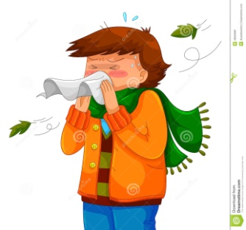
 | употребляйте как можно больше продуктов, содержащих витамин С (шиповник, клюква, брусника, лимон, болгарский перец, капуста)
избегайте тесного контакта с людьми, которые имеют признаки гриппа, ОРВИ;
при наличии симптомов заболевания – оставайтесь дома и обратитесь к врачу;
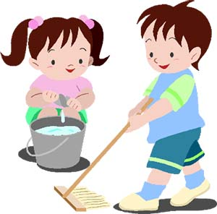 | проводите влажные уборки помещений и проветривание;
Ведите здоровый образ жизни!

